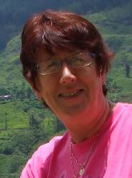
Stichting Amma Lamai

Contactadres:
Y. Horevoorts-Neuleman
Molenbeek 11
8171 EN Vaassen
tel. 0578- 575141
info@ammalamai.org
www.ammalamai.org
b.g.g. 055-5338290

Tine Haaima
48 Bowalewatte
Augustawatte
Peredeniya
Sri Lanka
Tel. 0094 812217995
IBAN: NL54ABNA0531358119
BIC: ABNANL2A
te Apeldoorn
e-mail: tine@ammalamai.org

Beste mensen,

Het jaar 2019 is al bijna weer voorbij, graag vertel ik over de werkzaamheden hier in Sri Lanka want met jullie steun en sponsoring kunnen we hier veel doen. Voor de verandering begin ik daarom eerst met iedereen van harte te bedanken voor alle support, acties die voor ons project zijn georganiseerd en vooral jullie vertrouwen in het werk van project Amma Lamai. De vele reacties zijn hartverwarmend. De blije gezichten van de mensen hier die weer een perspectief kregen, daar doen we het voor.

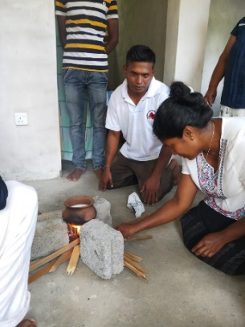
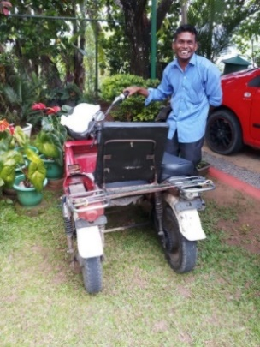
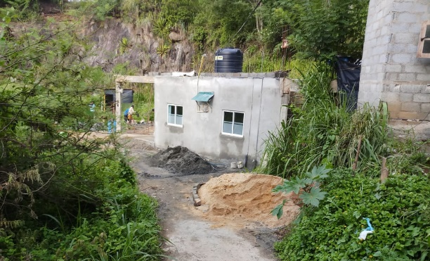
* Mahinda heeft een stukje land gekocht in een dorp hier twaalf km vandaan. Mahinda kwam bij ons voor hulp nadat hij bedrogen was door zijn aannemer. Mahinda verkoopt iedere dag lootjes, zijn vaste standplaats is naast het ziekenhuis. Vanwege zijn aangeboren verlamming aan zijn benen, heeft hij een omgebouwde en aangepaste bromfiets (zie foto). Hij woont in een kamer buiten Kandy. Door het bedrog van zijn aannemer had hij geen geld meer om zijn huisje af te bouwen. Zodoende zijn wij met de verbouwing begonnen. Eerst met het plaatsen van drie ramen en een wc. Toen begon het te regenen en bleek het dak zo lek als een mandje. Ook kwam water via de muren naar binnen. Dus dat hebben we als eerste laten maken en vervolgens binnen alles gepleisterd. Het aanrechtblad bestaande uit stukjes tegelmozaïek is erg leuk geworden. Sunethra en ik hebben een dag binnen geschilderd met een primer verf. Mahinda kwam iedere dag even kijken en hij is zo blij als een kind, ook onze bouwers Sunil en Aruna zijn super gemotiveerd om hem te helpen. Op 4 juli was de housewarming en opening met het intussen welbekende melk overkoken, symbool van inzegening en wens van voorspoedig wonen.

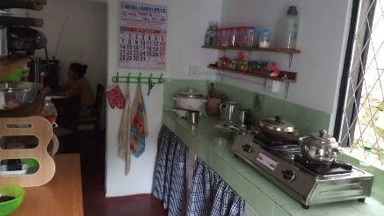
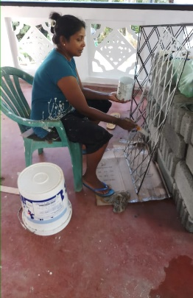
*In mijn vorige brief heb ik geschreven over Ruwini , één van onze eerste kinderen in ons Amma Lamai huis, en haar huwelijk met Vinod. Ik ben al jaren aan het sparen om een eigen plek voor haar te kunnen kopen, en dit is gelukt. We vonden een huisje ongeveer 6 km bij ons vandaan, vlak achter de Peradeniya Gardens.
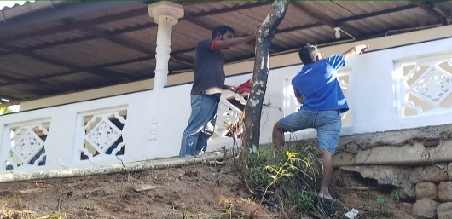
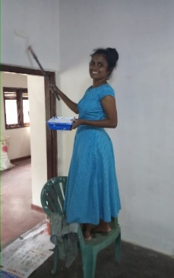
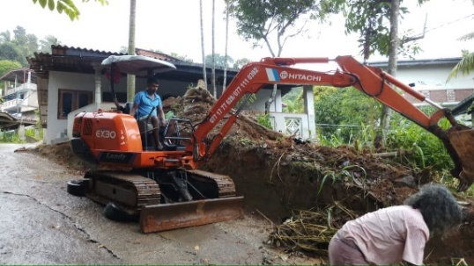
Het huisje was erg uitgeleefd, maar de locatie en buurt waren prima en met een goede verbinding naar het openbaar vervoer. Met z’n allen was het mogelijk om er een super knus huisje van te maken. Onze bouwers Sunil en Aruna hebben meegeholpen met de verbouwing van de badkamer en alles hebben we opnieuw geschilderd. De keuken verdiende een flinke schoonmaak waarna de tegels weer blonken aan de muur. Mijn botten blonken iets minder en kraakten des te meer, tja dan merk je dat je geen 23 meer bent! Tenslotte zijn meerdere vrachtwagens met puin uit de tuin gehaald, waardoor een mooie woonplek voor Ruwini en Vinod is gerealiseerd. Het jonge stel is begin oktober verhuisd van hun huurkamer naar hun eigen stek. Ze zijn erg blij met hun nieuwe onderkomen, zij hadden dit zeker niet verwacht. Mede, namens Ru en Vinod, wil ik alle vrienden en sponsors nogmaals bedanken die mee hebben geholpen dit te realiseren.

Foto 1 t/m 5 1. Sunethra, onze hulp verft hekwerkje 2. De keuken is klaar, er kan gekookt worden. 3. Vinod en Pradeep verven de muur 4. Ruwini aan het verven 5. De graafmachinist ruimt puin.

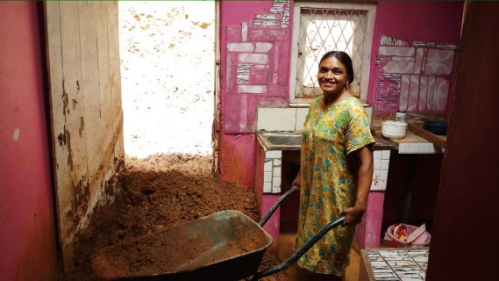
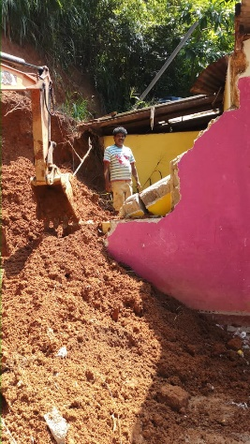
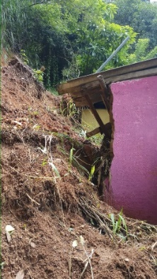
*In de afgelopen periode heeft het enorm veel geregend, op veel plaatsen waren er overstromingen en aardverschuivingen waarbij veel huizen zijn vernield. Helaas zijn er ook enkele mensen omgekomen, onder andere in de buurt van Nuwara Eliya. Wij kregen van de familie Kingsley een verzoek om hulp, zij wonen hier in de buurt, en we zijn er gaan kijken wat we voor hen konden doen. De berg achter hun huis was naar beneden gekomen en had een groot gedeelte van het huis vernield. De slaapkamer van hun jongens, een tweeling, was compleet verdwenen in de berg. Gelukkig waren zij op dat moment op school. Ook de keukenmuren en woonkamer stonden vol modder. Om veiligheidsredenen moesten zij hun huis verlaten, gelukkig konden ze tijdelijk gebruikmaken van een kamer in een clubhuis. Vervolgens zijn ze met een kruiwagen aan de slag gegaan en hebben ze zelf handmatig al de modder in de woonkamer en keuken weggehaald. Vervolgens is de modder met een graafmachine afgevoerd. Met toestemming van de plaatselijke gemeenteambtenaar, gramasekare, is de modder elders gestort. Nadat de intact gebleven kamers weer bewoonbaar waren is de familie weer in hun huisje getrokken. De kinderen slapen voor nu bij de ouders op hun kamer. Aruna en Sunil zijn inmiddels begonnen met het herstel van hun huis. Uit voorzorg is er extra modder weggehaald zodat de berg niet opnieuw op hun huis zal vallen. In de volgende nieuwsberichten hopen we een herstelde woning te laten zien.

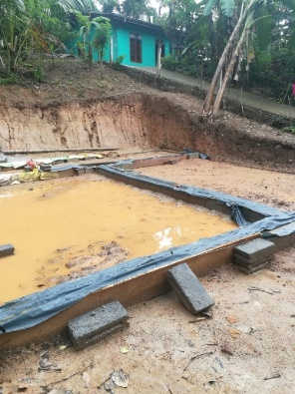
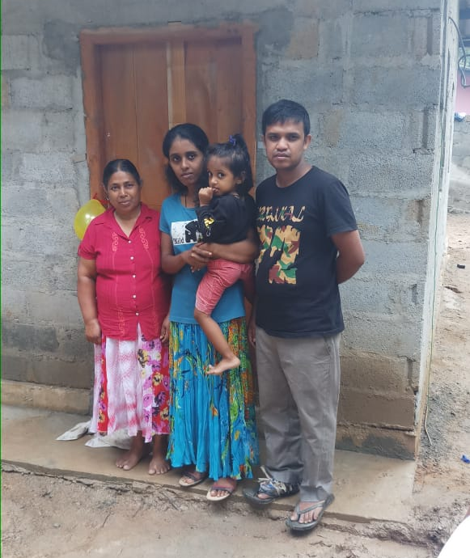
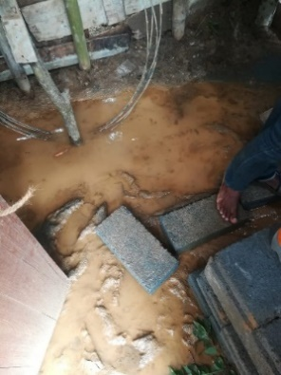
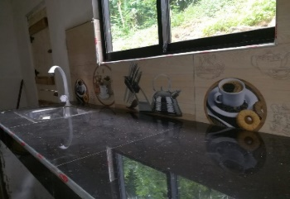
* Inmiddels is het huisje van de familie Nuwan (dochter van Ratnamenaka), in een dorp buiten Kandy, gerealiseerd. De dag nadat Sunil en Aruna klaar waren met de fundering begon het te regenen (moessonseizoen) en moesten ze regelmatig tot hun enkels in het water en de modder aan de slag. Het heeft dan ook langer geduurd dan de planning was, maar het resultaat mag er zijn. Sunil heeft zelf de elektriciteit aangelegd, dat heeft hij geleerd tijdens een cursus in het Community Center, en zijn werk is goedgekeurd door het elektriciteit bedrijf. Hij heeft echt gouden handen en wij zijn dan ook heel blij met zijn vakbekwaamheid en verbondenheid met onze projecten. Van hun familie kregen zij tegels voor de badkamer en de keuken. De wc en wastafel komen uit het convent van sr. Dulcie , die na een renovatie daar over waren. De officiële opening is binnenkort waarna familie Nuan hun intrek zullen nemen in hun nieuwe huisje.

* In juli bouwden we een keukentje voor het gezin Champha, vader, moeder en drie kinderen. Eerder werd het dak al met onze hulp vervangen. De keuken was nodig aangezien de vader zwaar astmapatiënt is en de moeder nog kookte op houtvuur naast hun bed.
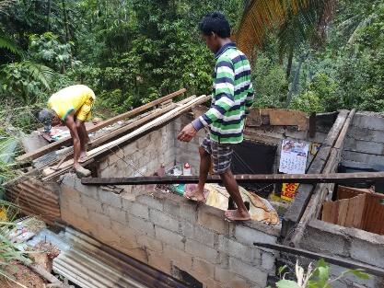
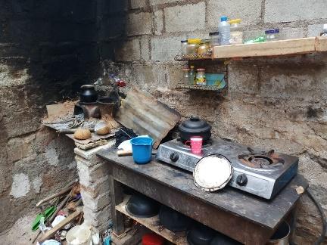
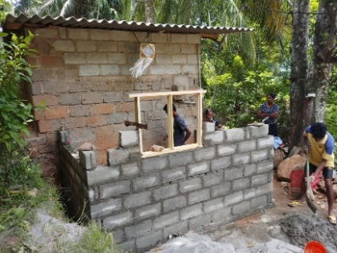

Het dak wordt vernieuwd De keukenaanbouw De oude keuken
Wat zijn ze blij met het dak dat nu niet meer lekt en de aparte keuken en geen ongezonde lucht in het slaapvertrek. We kregen een hartelijke bedankbrief in het Singalees. Tot slot een teaparty in het huisje van de familie Champa.

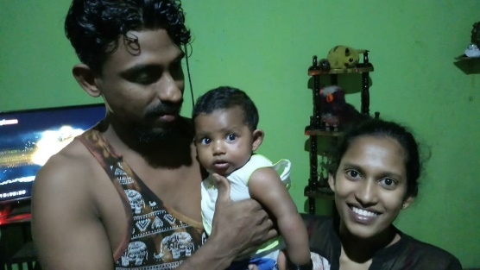
*Kaliyani is één van de kinderen uit een gezin waarvoor we als eerste een huisje hebben gebouwd. Ze is inmiddels getrouwd en kreeg een gezonde dochter. Kailyani zelf is geboren met een open ruggetje. Toen wij haar leerden kennen als kind, liep ze op haar handen. We hebben veel voor haar en haar familie kunnen betekenen en zo kon ze met aangepaste schoenen en beugels leren staan en lopen. Ze kon naar school hier in de buurt. Ze kreeg later een baantje in Colombo, het verzorgen van een oude dame en heeft daar haar man leren kennen. Toen ze zwanger raakte, kreeg ze extra zorg en hulp omdat zwanger zijn in haar situatie niet geheel zonder risico is. Ze blijft kwetsbaar. Eerst heeft ze een tijdje bij haar familie gewoond, maar sinds een paar maanden woont ze met haar man en kind in een klein huis naast het werk van haar man. Tot zover gaat het goed met dit gezinnetje.

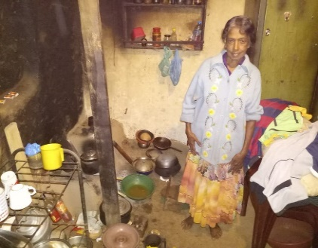
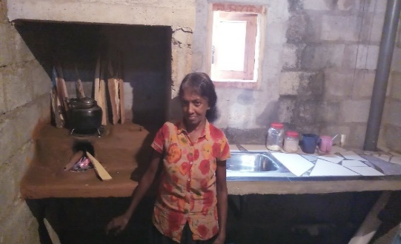
*Wasanthe en haar zoon wonen in een line- huis, ze waren al begonnen met een extra kamertje, maar nadat vader begin dit jaar is overleden heeft moeder geen inkomen meer. De zoon is ziek en heeft geen vaste baan en Wasanthe heeft astma. Ze hebben nu een kamertje tot hun beschikking waarin ook op de grond gekookt wordt op hout, superongezond voor Wasantha, zij loopt de hele dag te kuchen. We bouwden een nieuwe keuken en ook een toilet. Het is echt bijna niet te beschrijven hoe een hele familie leeft in een line huis. In deze rij huisjes hebben een aantal mensen kunnen uitbouwen, de rest heeft nog steeds één kamer, waarin gekookt en geslapen wordt.
De nieuwe keuken De oude keuken

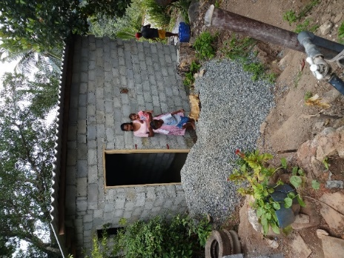
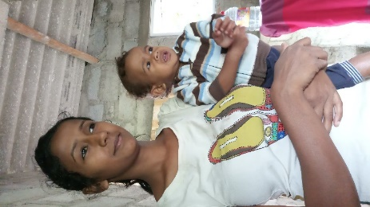
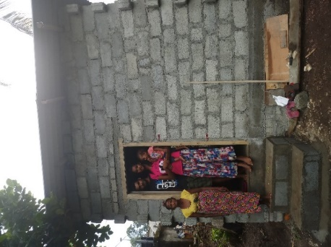
*Dankzij de actie van een kinderrommelmarkt in Friesland kon het gezin Sanduni een veilig onderkomen bouwen. Wat hebben de kinderen in Friesland enorm hun best gedaan om met eigengemaakte werkjes geld te verdienen. Het gezin is enorm blij dat ze nu een eigen huis hebben! We blijven contact met dit gezin houden.

*Vorige maand zijn er verkiezingen geweest voor een nieuwe president. Het is dan altijd een spannende en onrustige tijd. Gelukkig is alles vrij rustig verlopen en de nieuwe president is Mr. Gota Radjapakse. Zijn broer Mahinda Radjapakse heeft hij benoemd tot eerste minister. Hij was vijf jaar geleden de president.

*Na de bomaanslagen van afgelopen mei waren er maar weinig buitenlanders c.q. toeristen in Sri Lanka. Hotels en gasthuizen moesten noodgedwongen sluiten en alle mensen die in de toeristische industrie hun boterham verdienden, hadden geen of weinig werk. Alles stond leeg en er volgde een moeilijke tijd voor velen. Geen werk, geen inkomen. In augustus werd dit langzamerhand weer wat beter, maar nog steeds zijn er minder toeristen dan in voorgaande jaren. Wij konden gelukkig wel vrienden uit Nederland verwelkomen, zij kwamen bij ons op bezoek. Het is altijd leuk om mensen mee te nemen naar de gezinnen die geholpen zijn of geholpen worden.

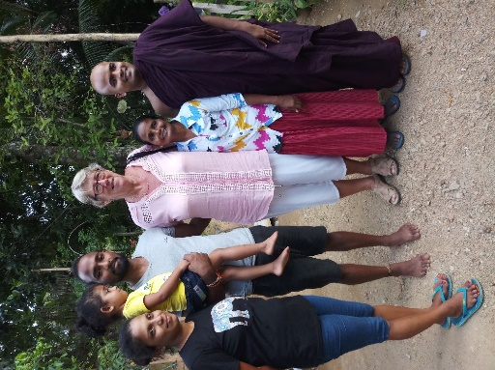
De huizenbouw (of verbouw) blijft voortgaan, de nood blijft hoog en daar is onze hulp zeer welkom. Naast de huizenbouw zijn er iedere maand een aantal gezinnen die een bijdrage krijgen voor voeding, scholing en/of medicijnen.

Voor de opvang van alleenstaande moeders kregen we het afgelopen half jaar maar enkele aanmeldingen, de problematieken waren echter van dien aard, dat we hier helaas niet aan konden beginnen. Wel komen de vrouwen die hier voorheen opgevangen zijn nog regelmatig op bezoek met hun kindje. Zij hebben soms vragen, of komen gewoon even hun gezicht laten zien. Zo komt regelmatig een blinde vrouw met haar kind en man. Ze vragen me om de nageltjes te knippen van het kind en natuurlijk doen we het kind dan even heerlijk in een badje en geven schone kleding of een speeltje mee.

Foto: Onverwachts bezoek van Chanaka, geboren in het Amma Lamaihuis indertijd in Katugastota. Hij is nu sadu (monnik) en zoon van dove moeder Ramani. Wij hebben jaren voor zowel zijn moeder en oudere broer gezorgd. Monnik Chanaka studeert nu in Australië, hij heeft nu een maand vakantie en gaat dan weer terug voor 3 jaar. De broers hebben zich over moeder ontfermd, zo fijn om deze zorg te zien.

Vanuit Sri Lanka wens ik eenieder een hele fijne Kerst en een Zeer Voorspoedig 2020.

Lieve groeten,

Tine, bestuur en allen verbonden aan het Amma Lamaihuis.

Informatie van het bestuur: Indien u deze rondschrijfbrief per mail wilt ontvangen, kunt u dit doorgeven aan de secretaris: w.dehen@chello.nl
Informatie over Amma Lamai en de projecten kunt u ook lezen op de website www.ammalamai.org
Aangesloten bij Stichting Mondial Apeldoorn, Platform voor ontwikkelingssamenwerking.
Stichting Amma Lamai is erkend door de belastingdienst als ANBI.
Uw bijdrage blijft welkom op IBAN: NL54ABNA0531358119 BIC: ABNANL2A.
Indien u contact wenst na een donatie, neemt u dan contact met ons op of vermeldt uw naam en adres op de overmaking van de bank. We kunnen geen adressen traceren sinds de invoering van de IBAN-codes, en daarmee soms niet persoonlijk bedanken.

